北京大学亚洲青年交流中心项目简介

PKUAYC：文化的交融，青春的盛宴

**一、项目简介**

为了推动亚洲教育文化领域的交流合作，特别是中日青年学子的文化交流， 2010年至2011年间，香港永新企业有限公司副董事长曹其镛先生慷慨捐资约1亿元人民币，先后向北京大学、清华大学、复旦大学、上海交通大学和浙江大学捐资建设“中日青年交流中心”，以期打造一个中日大学生深度融合的平台，加深中日两国青年之间的了解和信任。该项目不仅实现中日学生合宿，而且还通过开展相关文化交流活动促进中日青年学生的相互了解。

为进一步推动亚洲未来的和平发展和共同繁荣，在中日青年交流中心项目愿景的基础上，曹其镛先生发起创立了香港百贤教育基金会，并于2013年第三次五校联席会议期间倡议将中心更名为“亚洲青年交流中心”，将在中国求学的亚洲其他国家的学子也纳入到合宿项目中。

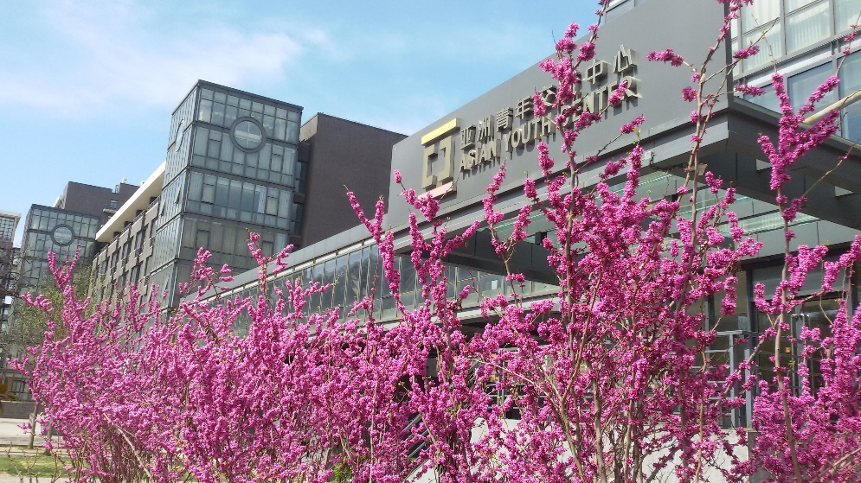

“北京大学亚洲青年交流中心”位于北京大学中关新园6号楼，这里环境优雅、设施齐全。2012年9月至2013年7月，北京大学中日青年交流项目第一期40名合宿学生在此学习生活，中日学生各20人；自第二期项目起，合宿学生规模扩大到60人，中外学生各30人。截止目前，已有280名中外学子曾在这里共同学习、生活，开展了丰富的交流活动，缔结了深厚的友谊。

**二、曹其镛先生简介**

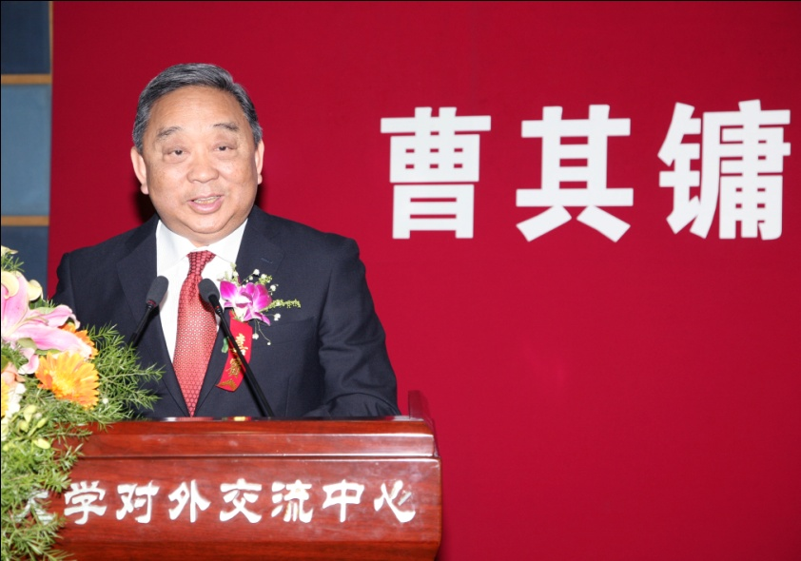

曹其镛先生祖籍浙江省宁波市，现任香港永新企业有限公司副董事长、中国侨商投资企业协会副会长。

曹其镛先生早年曾留学日本并在东京大学获得机械工程学士学位。在其父曹光彪先生的领导下，他在永新企业有限公司中发挥重要作用，先后担任港龙航空公司总经理和永新企业副董事长，在商界取得了骄人的成绩。曹氏家族对我国改革开放事业给予了巨大的支持，是对外开放初期外资进入内地的先驱。

事业有成的曹其镛先生一心回馈社会，在中华传统文化的传扬和促进亚洲青年交流等教育公益事业上倾注了大量精力。特别是因为曹先生生在中国、学在日本，他特别关注中日青年之间的文化交流。2011年起，曹其镛在北京大学建设“中日青年交流中心”，而后更名为“亚洲青年交流中心”，以期扩大亚洲青年交流项目的规模和影响力。

**三、往期项目活动回顾**

静园素质拓展（第五期项目）：这是一场兼具趣味与启发意义的破冰活动，让同学们在交流与合作中相识

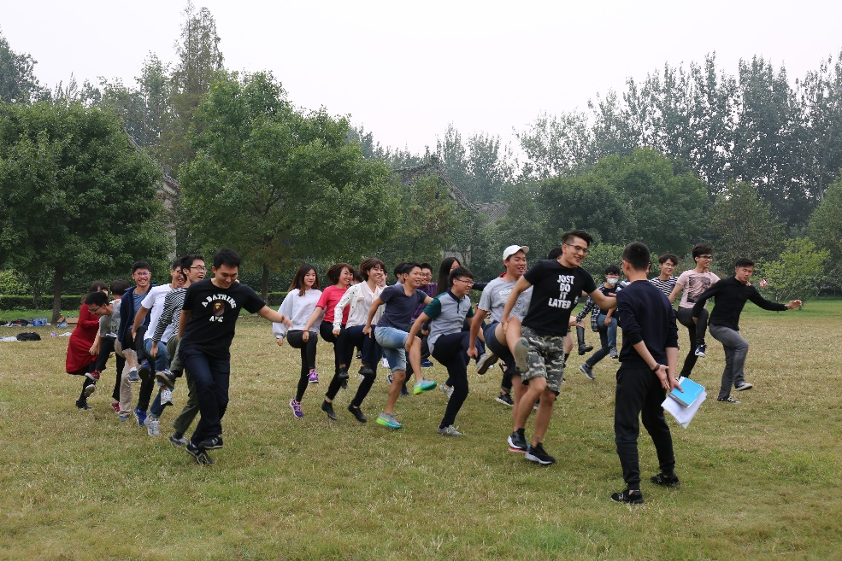

包饺子体验（第一期项目）：体验中华传统美食的制作过程，体会“一起动手、丰衣足食”的满足感

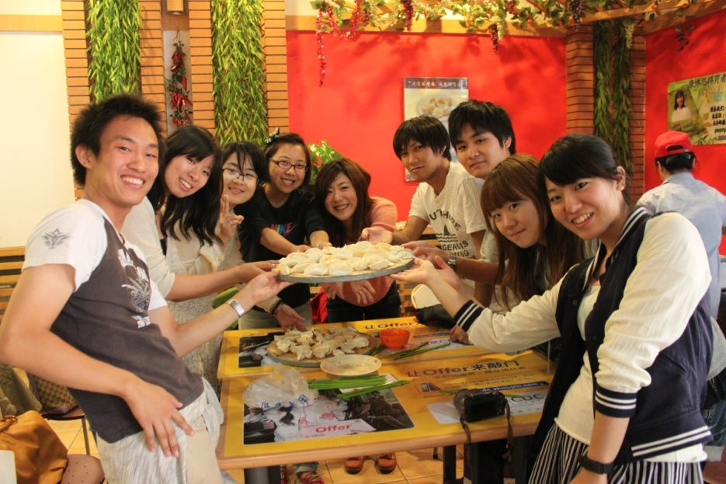

攀登慕田峪长城（第三期项目）：携手攀登长城，感受中华文明的博大精深

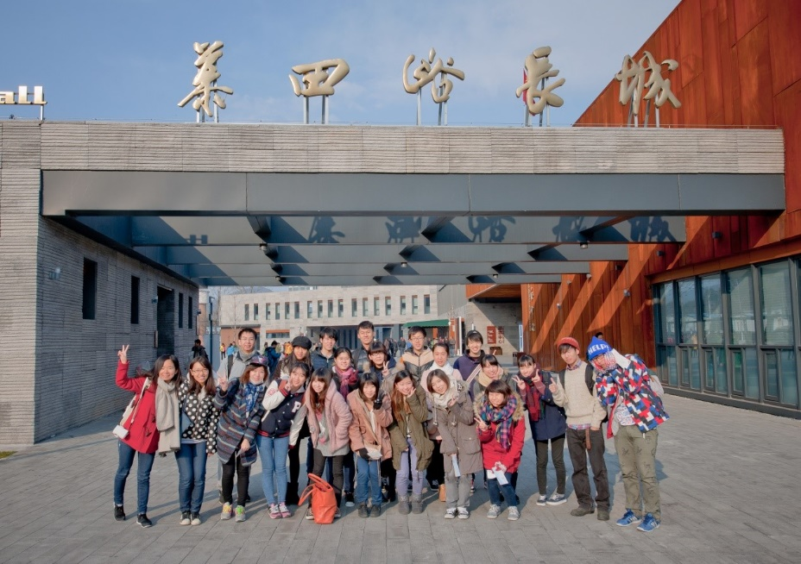

保龄球比赛（第四期项目）：边学边玩儿，一起享受运动的快乐

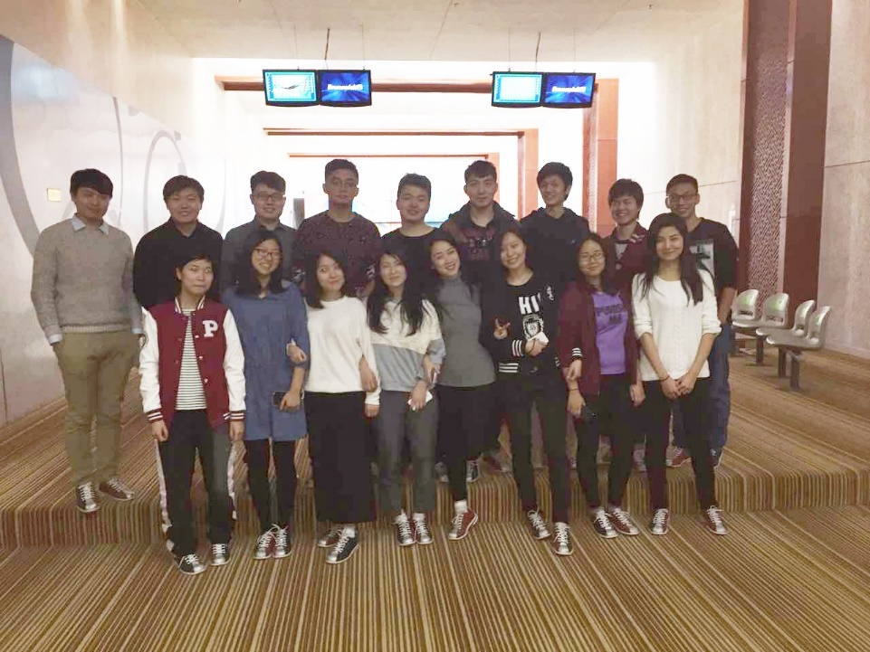

中国书法学习与体验（第五期项目）：在笔墨挥毫中，体验中华民族广博而深邃的文化内涵

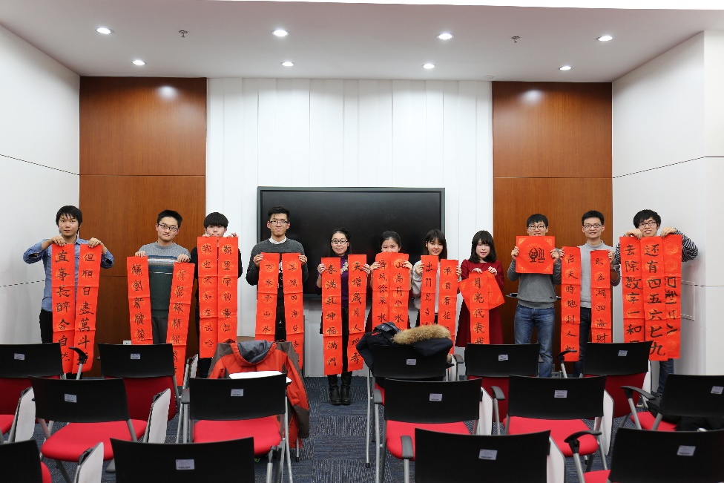

**四、往期项目成员感言摘录：**

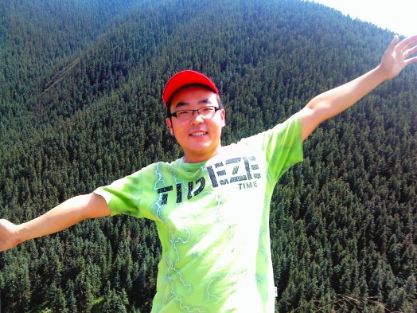

第一期项目成员 周子越

北京大学法学院

室友百井贵一是个非常nice的小伙子，善良、活泼，喜欢运动。最让我感动的是，某天下午，我在自己的房间看书，忘了时间，到七点时发现百井君在自己的卧室。我问他为什么不去吃饭，他说：“我在等你，我要和你一起去吃饭。”听他说完，莫名的感动涌上我的心头。交流项目才刚刚开始，我和百井君就已经成为了好朋友。我想，随着交流的不断深入，我们一定会成为一辈子的好朋友。这段时间，中日关系十分紧张，我希望我们数十名参加交流项目的学生，能够为改善中日关系做出贡献。虽然个人相比国家而言是微不足道的，但我相信，通过我们的努力，由小团体带动大团体，一定会使中日两国青年乃至两国人民相互了解、相互包容、共同进步！

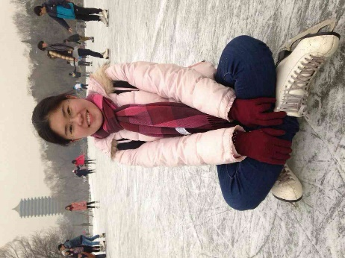

第三期项目成员 三富美晖

早稻田大学国际关系学院

时间追溯到去年9月5号，我刚到北京的时候，心中只有“不安”这一词。因为我到此为止从来都没有度过一个人的生活，而且北京对我来说是完全陌生的地方。不过那天到了中关新园后，心里的一切不安飞过去了。我的室友是，北大研究生，她叫黄竹修。因为她比我大4、5岁，所以我管她叫“竹修姐”。竹修姐像是我一个很好的姐姐，同样她也把我当一个小妹妹，我们经常一起去玩，这数不胜数不必具体讲了，在我面临问题时她每次都真心担心我，主动地陪我一起去解决问题。能跟如此善良有礼貌的人一屋生活，真是好开心。非常感谢亚洲青年交流中心带给我一个国际交流的好机会。这一年将会是我的人生中最美好的时光。

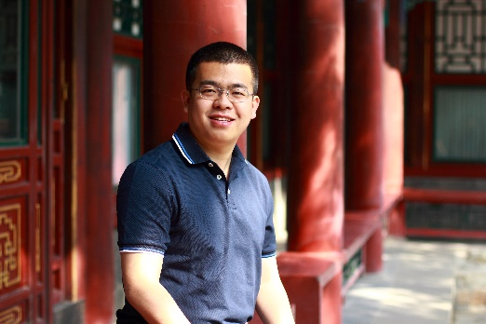

第三期项目成员 王博

北京大学国际关系学院

参与亚洲青年交流中心这段时间里我认识了很多来自日本的朋友，尤其是我的室友，本多善则。这是我第一次有机会同其他国家的青年朋友一起生活，而两国的历史因素使得这样增进了解的经历更加珍贵。日本的同学们非常阳光、谦逊，我们一起参与项目组织的活动，过集体生日，度过了很多愉快的时光。本多与我相互为对方庆祝生日，外出游玩总会给彼此带些特产和小吃。同一屋檐下的生活可能平淡，但不同文化下的融合让我们都更好地认识了彼此，更多地了解了对比之下的自己。转眼第三期青年交流中心已近尾声，惟愿日本朋友们未来一切安好，望中日青年友谊长青！

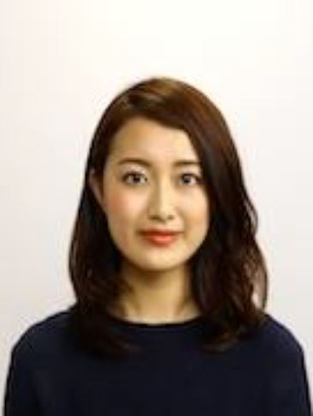

第四期项目成员 须田诗

同志社大学文学部

对我来说 ，住在这儿的一年是非常幸福。我室友真很热情，我有困难的时候，她总是帮助我。她对我非常好，寒假的时候还邀请我去她的老家一起玩。还有，在亚洲青年交流中心的各项活动中，我们跟其他日本人和他们的室友一起玩儿得很开心，我发现不仅我的室友很热情，其他的中国同学也很热情。还记得有一天，我朋友的中国室友带我们几个日本人去吃好吃的中国菜，给我留下了美好的回忆，我非常感谢住在这儿的所有中国学生，以及六号楼门口的中关新园工作人员，他们都很热情，常常帮助我们！

**五、结尾**

这里有亚洲多国文化的碰撞交融，这里有不拘一格的青春创意，这里有超越国界和语言的纯真友谊，这里是PKUAYC，我们期待你的加入！

第二期项目成员创作并合唱了歌曲《We are starting right here now》，这首歌曲唱出了项目成员共同学习成长、一起追逐梦想的真挚情感。仅以此歌作结，纪念过去五年的所有美好回忆，并期待着又一群青年人的相会！

（下附歌词）

歌曲：We are starting right here now

例えば君の何かが　僕とは違っていても（当我和你相遇在这个地方　即使我们是这么的不一样）

手を差し伸べることも　受け入れることも出来る（也可以伸出双手去分享　一起快乐悲伤 一起体验成长）

もしその輪が　繋がってゆくなら（在我们的家乡　之间建起一座桥梁）

どんなに優しい　世界が見えるだろう（从此阳光照耀　世界不再有暴雨是风浪）

違いを恐れないで　こうだと決めつけずに（我们的不同是否让你迷惘　可没有谁有固定的形状）

在りのままの姿で　歩み寄れるなら（只要你打开曾紧闭的心房　我愿同你一起寻找幸福的方向）

例え言葉は　通じなくても（哪怕是我的心里话　无法向你表达）

強い力で　繋がってゆくだろう（梦想也会插上翅膀　带我们走向远方）

ここから僕らが始めよう　手を取り合いながら（从这里出发 让我们来播种希望　手牵手一同描绘新的篇章）

君から僕へ、僕から君へ　世界を変える力を（成为改变世界的力量我们一样　经历过往的沧桑走向远方）

ここから僕らが始めよう　歌声は届く（从这里出发 让我们的希望发光　歌声飞越万丈 在众人心中回荡）

造ってゆこう輝く未来　今ここから（从这里出发 让我们的希望发光　歌声飞越万丈 在众人心中回荡　让梦想和希望打开幸福的宝箱　从这里奔向远方）

We are starting right here now

Our song will be heard over the world

It starts from here, the first step is to change ourself

Let's make the same future that we can all hold hands together

We are starting right here now

Our song will be heard over the world

Each of us has the power that might be small

but together can change the world